**2024届毕业生图像信息核对操作流程说明**

学生登陆“中国高等教育学生信息网（www.chsi.com.cn）”→点击菜单“图像校对”→登录学信档案→输入“手机号/身份证号/邮箱、密码（密码由大写字母、小写字母、数字组成）”，点击“登陆”按钮（点击登录后可能出现显示密码错误的情况，如遇此情况请多试几次直至出现“图片验证码”这一选项，输入正确的图片验证码即可登录，若仍旧显示密码错误可尝试找回密码。）。

电脑端点击“毕业证书图像校对”，手机端点击“学历照片还未校对”，依次核对本人的**图像信息、姓名、性别、学号、出生日期、身份证号、专业名称、学制、学历层次、专业名称、入学日期、学籍状态**等信息是否正确；最后进行学历照片校对确认。

图像信息正确者，请点击“正确”按钮确认，即提交校对结论；信息有错者，请点击“有误”按钮。

1. 中国高等教育学生信息网（网址：<http://www.chsi.com.cn/>）

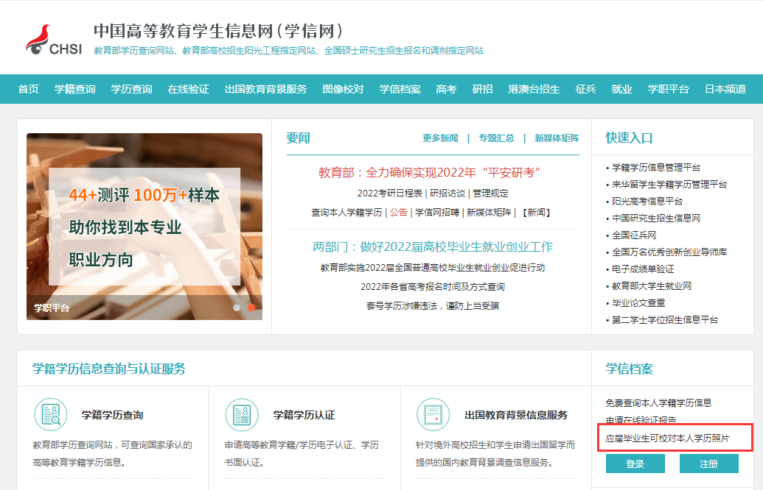

1. 登录个人“学信档案”

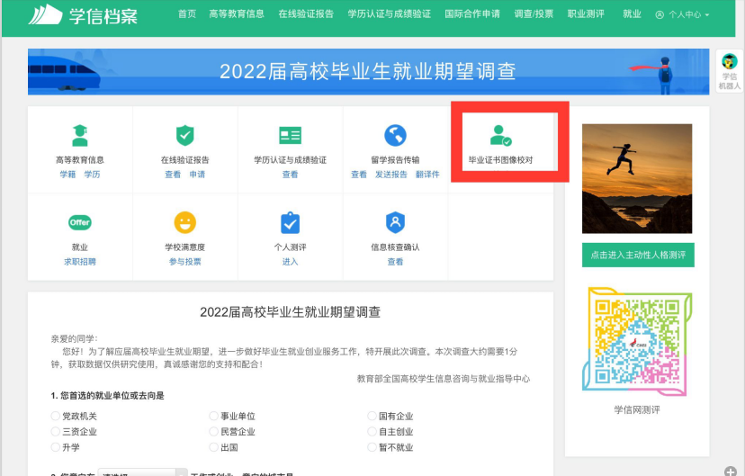

1. 点击“毕业证书图片校对”

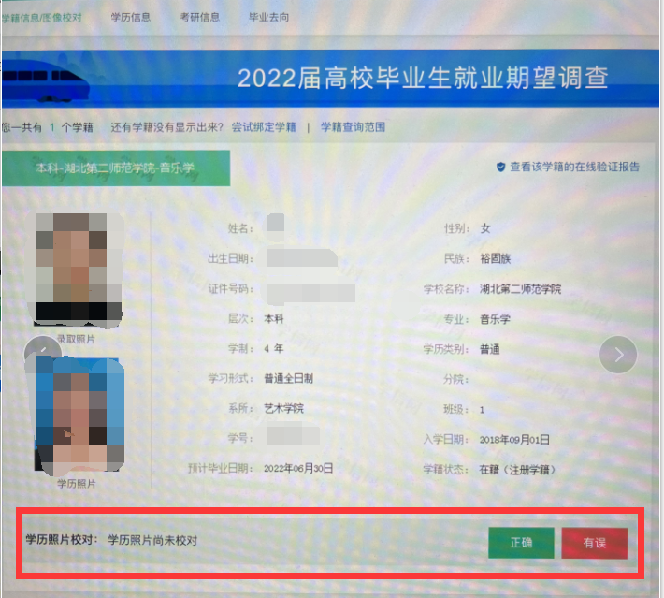

四、依次核对本人的**图像信息、姓名、性别、出生日期、身份证号、专业名称、学制、学历层次、专业名称、入学日期、学籍状态**等信息是否正确；最后进行学历照片校对确认。